Ожог

Повреждение тканей вследствие местного теплового воздействия получило название термического ожога.
Источником теплового воздействия могут быть огонь, пар, горячая жидкость, раскаленные предметы, световое или солнечное излучение.
Принципиально важен тот факт, что любой ожог – это не только местное повреждение тканей, но и общая реакция организма.
Ожогу присущи две главные характеристики – площадь поражения и глубина поражения. Очевидно, что имеется прямая связь тяжести ожога с площадью и глубиной повреждения тканей.
В зависимости от глубины поражения выделяют три степени ожога.
При ожоге первой степени повреждается лишь поверхностный слой кожи (эпидермис), а главными симптомами являются боль и покраснение.
При ожоге второй степени повреждается эпидермис и дерма (собственно кожа). Симптомы – интенсивная боль, покраснение, образование пузырей.
Ожог третьей степени характеризуется поражением всех слоев кожи, а также нервных стволов и сосудов, которые расположены непосредственно под ней. Симптомы – кожа теряет чувствительность, становится сухой, в некоторых местах обугливается.
Непрофессионалам нелегко оценить тяжесть ожога и его последствий, поэтому обращаем внимание на ситуации, когда неотложная врачебная консультация однозначно является необходимой:
• ожоги третьей степени вне зависимости от площади поражения;
• ожоги второй степени площадью больше размера ладошки ребенка;
• ожоги первой степени площадью более 10 % поверхности тела (10 % у ребенка – это, ориентировочно, поверхность одной руки или поверхность живота);
• ожоги в области лица, шеи, суставов, кистей, стоп, промежности;
• внешний вид ожога наводит хоть на малейшее подозрение о том, что причиной его возникновения стало насилие над ребенком (например, ожог напоминает след от сигареты).

Принципиально важен тот факт, что различить ожоги второй и третьей степени совсем не просто и не всегда возможно. Отсюда следует, что любой ожог второй степени, даже такой, когда площадь поражения меньше ладошки, является поводом для обращения к врачу. Это обращение не имеет неотложного характера, но в плановом порядке (на следующий день, например) должно быть осуществлено пренепременно.

Неотложная помощь:
• прекратить воздействие повреждающего фактора, соблюдая личную безопасность:
• вывести (вынести) пострадавшего из горящего здания, спрятаться от солнечных лучей и т. п.;
• если горит одежда, постараться ее снять или накрыть пламя плотной несинтетической тканью (одеялом и т. п.), залить водой, забросать снегом или песком; после того как огонь погаснет, ткань, которой накрывали пламя, следует убрать как можно быстрее;
• если горит одежда, пострадавший должен как можно быстрее принять горизонтальное положение (для предупреждения повреждения лица, поскольку огонь распространяется вверх);
• всегда, когда есть такая возможность, не следует сбивать пламя с одежды, предлагая пострадавшему кататься по земле. Накрывать пламя тканью – однозначно более предпочтительно;
• если на одежду попала горячая жидкость (кипяток, смола и т. п.), снять как можно быстрее…

Внимание!
при ожогах первой и второй степени следует как можно быстрее охладить место ожога холодной (но не ледяной!) проточной водой:
• оптимальная температура воды 12–18 ℃;
• оптимальное время охлаждения 15–20 минут;
• проточная вода лучше, чем погружение в воду;
• после воздействия холодной водой накрыть область ожога чистой влажной тканью (простыня, полотенце, марля и т. п.);
при ожогах третьей степени накрыть область ожога чистой влажной тканью без предварительной обработки холодной водой;
• если имеются сомнения в степени тяжести ожога (второй степени или третьей?) обработка холодной водой однозначно целесообразна;
• при ожогах кистей и стоп положить между пальцами влажную ткань; кольца и браслеты снять как можно быстрее.

НЕЛЬЗЯ!
• использовать охлаждение проточной водой при ожогах третьей степени;
• охлаждать место ожога ледяной водой;
• удалять прилипшую одежду;
• прокалывать пузыри;
• прикасаться к поврежденной коже руками;
• прикладывать к ожоговой ране:
• вату;
• лед;
• перевязочные материалы на клеевой основе (пластыри и т. п.);
• обрабатывать рану:
– маслом (растительным, сливочным и т. п.), сметаной, сливками, кефиром и т. п.;
– кремами, мазями, лосьонами (для рук и т. п.);
– мочой;
– сыпучими лекарствами (порошками, присыпками и т. п.);
– растворами йода, бриллиантового зеленого, перекиси водорода, спирта.

После оказания неотложной помощи (охладили, накрыли) наши дальнейшие действия зависят от того, нуждается ли ребенок в осмотре врача и (или) госпитализации.
Если мы ждем врача (едем к врачу), то больше ничего делать не надо.
Помните!
Если ожоги получены при пожаре, имеются серьезные опасности, связанные с ожогом дыхательных путей и вдыханием токсичных веществ.

Ожог дыхательных путей

Ожог дыхательных путей возникает при вдыхании горячего воздуха или пара. Возможно это при пожарах (особенно в закрытых помещениях), при проведении ингаляций, при посещении бань и саун.

Признаки:
• затрудненное дыхание;
• кашель;
• осиплость (охриплость) голоса;
• боли при глотании;
• боли в грудной клетке.

На вероятность ожога дыхательных путей указывают:
• сам факт пожара, проведения ингаляции, посещения бани или сауны;
• ожоги в области лица и (или) шеи;
• сгоревшие волосы (на голове, в носу, брови, ресницы).

Внимание!
Ожог дыхательных путей чрезвычайно опасен в связи с высокой вероятностью развития отека слизистых оболочек, который может стать препятствием дыханию.
Ожог или подозрение на ожог дыхательных путей – показание к неотложному обращению за медицинской помощью и к госпитализации.

В ожидании помощи:
• находиться на свежем воздухе;
• положение произвольное, такое, в котором трудности с дыханием минимальны (как правило – полусидя);
• не разговаривать (ребенку);
• не оставлять без присмотра.

Помните!
Если ожог дыхательных путей получен при пожаре, имеется серьезная опасность, связанная с вдыханием токсичных веществ.

Ожог глаза

Термический ожог глаза (т. е. ожог, обусловленный тепловым воздействием), как правило, возникает при случайном попадании в глаз чего-то жидкого и горячего (брызг кипятка, горячего масла со сковородки и т. п.) или при непосредственном контакте глаза с чем-то горячим (пламя, щипцы для завивки, сигарета и т. п.).

Внимание!
При ожоге глаза врач нужен всегда и как можно быстрее!

Признаки:
• боль;
• слезотечение;
• светобоязнь;
• ощущение инородного тела в глазу;
• ожоги век и кожи вокруг глаз;
• сгоревшие ресницы.

Неотложная помощь:
• промыть пострадавший глаз (глаза) прохладной проточной водой:
• оптимальная температура воды 12–18 ℃;
• оптимальное время охлаждения 20 минут;
• используется обычная вода из бутылки, резиновой груши, шприца (без иглы), непосредственно из водопроводного крана, душа и т. д.;
• промывание проводится от наружного угла глаза к внутреннему;
• проточная вода лучше, чем погружение в воду, но можно наполнить холодной водой емкость (таз, кастрюлю, ведро и т. п.), опустить в нее лицо и эпизодически пытаться моргать;
• накрыть глаз чистой (стерильной) тканью (платок, полотенце, марля и т. п.);
• оказать помощь при ожоге век и кожи вокруг глаз.

Ожог глаза может показаться вам совсем незначительным (и это может быть так на самом деле) – попало немного, не очень горячее, ненадолго…
Тем не менее промыть глаз надо обязательно.

Непременно обратиться к врачу, если:
• имеется снижение остроты зрения;
• ощущение инородного тела в поврежденном глазу сохраняется более суток;
• усиливается или более суток сохраняется боль;
• появляются признаки глазной инфекции (припухлость, покраснение, слизисто-гнойные выделения из глаза).

Ожог языка

Главная причина очевидна – слишком горячая пища или жидкость.
Неотложная помощь состоит в немедленном использовании чего-нибудь холодного:
• просто холодной воды – набирать в рот и выплевывать или засунуть язык под струю;
• сосать кубики льда, замороженные ягоды;
• облизывать мороженое.

Химические ожоги

Химический ожог кожи
Химический ожог кожи – это повреждение вследствие местного воздействия агрессивного вещества. Упомянутое «вещество» в большинстве случаев является жидкостью, но возможны исключения. Известь, фосфор, бетон, цемент, соли тяжелых металлов – примеры плотных и порошкообразных веществ, способных вызвать химические ожоги.
Источниками химического воздействия могут быть кислоты, щелочи, топливо, растворители, и, соответственно, огромное количество промышленных и бытовых веществ, содержащих что-либо из вышеупомянутого: минеральные удобрения, лаки, краски (в том числе для волос), отбеливатели, строительные материалы, чистящие, моющие, клеящие и дезинфицирующие средства (жидкие и порошкообразные) и т. д. и т. п.

Признаки:
• жжение, покалывание, онемение;
• изменение цвета кожи: как правило, покраснение, но возможны варианты (побледнение, посинение, потемнение и т. п.);
• боль;
• появление волдырей.

Внимание!
Тактика неотложной помощи при химическом ожоге стандартна и не зависит от вида агрессивного вещества.
Тактика последующего профессионального лечения во многом определяется видом агрессивного вещества. Сохраните то, что вызвало химический ожог. Покажите тому, кто оказывает первую медицинскую помощь.

Неотложная помощь:
• прекратите воздействие на кожу раздражающего вещества:
• стряхните порошкообразное средство, или смахните его тканью, не прикасаясь своими руками, или сдуйте, или воспользуйтесь пылесосом;
• снимите загрязненную одежду, если снять невозможно – отрежьте (вырежьте) «пострадавший» участок;
• смывайте химическое вещество с поверхности кожи теплой проточной водой; оптимальное время промывания – 20 минут;
• накройте (оберните) поврежденное место влажной чистой тканью.

Внимание!
По возможности избегайте контакта порошкообразных веществ с водой!
Сначала максимально стряхните (смахните, сдуйте) и только потом начинайте смывать.

Обратитесь за медицинской помощью, если:
• имеются любые сколько-нибудь серьезные общие симптомы: слабость, бледность, головокружение, расстройства дыхания;
• на коже имеются волдыри, язвы;
• сохраняется интенсивная боль;
• площадь поражения больше, чем размер ладошки пострадавшего;
• химический ожог затронул лицо, пах, область крупных суставов.

Внимание!
Категорически недопустимо применять растворы кислот и щелочей для нейтрализации химического вещества на коже пострадавшего.

НЕЛЬЗЯ!
• удалять прилипшую одежду;
• прокалывать пузыри;
• прикасаться к поврежденной коже руками;
• прикладывать к ране:
• вату;
• лед;
• перевязочные материалы на клеевой основе (пластыри и т. п.);
• обрабатывать рану:
• маслом, сметаной, сливками, кефиром и т. п.;
• кремами, мазями, лосьонами, порошками, присыпками;
• растворами йода, бриллиантового зеленого, перекиси водорода, спирта.

Химический ожог глаза

Химические ожоги глаз возникают вследствие местного воздействия агрессивного вещества (кислоты, щелочи, растворителя и т. д.).

Признаки:
• ощущение инородного тела в глазу;
• интенсивная боль в глазу;
• отек век;
• слезотечение;
• светобоязнь;
• изменение цвета кожи (как правило, покраснение) или появление волдырей вокруг глаз.

Внимание!
Тактика неотложной помощи при химическом ожоге стандартна и не зависит от вида агрессивного вещества.
Тактика последующего профессионального лечения во многом определяется видом агрессивного вещества. Сохраните то, что вызвало химический ожог, и (или) этикетку, на которой указан состав.
Покажите тому, кто оказывает первую медицинскую помощь. В безопасной емкости возьмите с собой, чтобы показать врачу стационара.
Неотложная помощь:
• удалите порошкообразное средство – стряхните, сдуйте, смахните, сотрите сухой тканью, не прикасаясь своими руками;
• немедленно начните промывание глаза проточной водой и проводите его не менее 30 минут:
• используйте обычную воду из бутылки, резиновой груши, шприца (без иглы), непосредственно из водопроводного крана, душа и т. д.;
• промывание проводится от внутреннего угла глаза к наружному, чтобы вода не попадала в здоровый глаз;
• промывание глаза (из пластиковой бутылки, например) желательно продолжать во время транспортировки ребенка в лечебное учреждение;
• накройте глаз чистой (стерильной) тканью (платок, полотенце, марля и т. п.);
• окажите помощь при химическом ожоге век и кожи вокруг глаз.

Внимание!
По возможности избегайте контакта порошкообразных веществ с водой!
Сначала максимально удалите (стряхните, смахните, сотрите, сдуйте) и только потом начинайте смывать.

Внимание!
Категорически недопустимо применять растворы кислот и щелочей для нейтрализации химического вещества в пострадавших глазах.

Внимание!
Химический ожог глаз всегда означает, что пострадавшему нужен врач.
Если вы колеблетесь, запомните: боль или дискомфорт, сохраняющиеся через 30 минут после окончания промывания глаз, однозначный повод перестать сомневаться и немедленно обратиться за медицинской помощью.
Обратитесь к врачу, если:
• усиливается боль или отек;
• имеется снижение остроты зрения;
• появляются признаки глазной инфекции (припухлость, покраснение, слизисто-гнойные выделения из глаза).

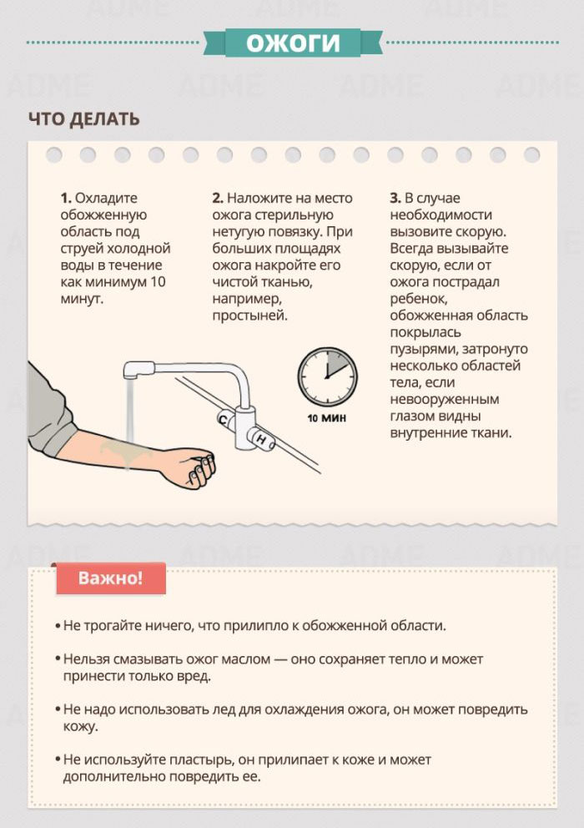

Существует несколько классификаций ожогов. Некоторые из них предусматривают четыре степени тяжести, некоторые делят третью степень на 3А и 3Б. Мы сознательно используем самую простую классификацию, поскольку на этапе неотложной помощи именно такой подход позволяет максимально упростить рекомендации.

